一、说明

1 总则
1.1 投标人应具备国家或行业管理部门规定的，在本市实施本项目所需的资格（资质）和相关手续（如果有），由此引起的所有有关事宜及费用由投标人自行负责。
1.2 投标人对所提供的货物应当享有合法的所有权，没有侵犯任何第三方的知识产权、技术秘密等权利，而且不存在任何抵押、留置、查封等产权瑕疵。
1.3 投标人提供的货物应当是全新的、未使用过的，货物和相关服务应当符合招标文件的要求，并且其质量完全符合国家标准和招标需求。
1.4 投标人应如实准确地填写投标货物的规格型号、技术参数、品牌、产地等相关信息，因上述信息内容填写不完整、不准确，而导致投标文件被误读、漏读，由投标人自行负责，为此投标人需承担其投标文件在评标时被扣分甚至被认定为无效投标的风险。
★1.5 若本项目涉及国家强制认证产品（信息安全产品、3C认证产品、强制节能产品、电信设备进网许可证等），则根据国家有关规定，投标人提供的产品必须满足强制认证要求。（详见第一章投标人须知及前附表21.3（8））
★1.6投标人提供的产品必须符合国家强制性标准。
1.7采购人在技术需求和图纸或图片（如果有）中指出的工艺、材料和货物的标准以及参照的技术参数或型号仅起说明作用，并没有任何限制性和排他性，投标人在投标中可以选用其他替代标准、技术参数或型号，但这些替代要在不影响功能实现的前提下，并在可接受范围内接受偏离。
1.8投标人在投标前应认真了解采购人的使用需求、使用条件（使用空间、能源条件等）和其他相关条件，一旦中标，应按照招标文件和合同规定的要求提供货物及相关服务。
1.9 投标人应根据本章节中详细技术规格要求，采用市场主流产品或按照要求提供定制产品参加竞标。同时，请投标人务必注意：无论是正偏离还是负偏离，都不得与招标要求相差太大，否则将可能影响投标人的得分。一旦中标，投标人应按投标文件的承诺签订合同并提供相应的产品和服务。
1.10投标人认为招标文件（包括招标补充文件）存在排他性或歧视性条款，自收到招标文件之日或者招标文件公告期限届满之日起10日内，以书面形式提出，并附相关证据。

二、项目概况

2 项目名称
项目名称：杨莲路高青路养护院采购家具项目

3 项目地点
地点：上海市浦东新区杨莲路128弄9号

4 招标范围与内容
4.1项目招标范围及内容：本项目为新建养老院采购家具，满足 6 层楼运营需求。主要包括：卧室家具、办公家具、休闲设施及功能家具。家具规格统一，适配养老院使用场景，兼顾实用性与安全性，全面满足居住、办公、休闲等多场景需求。
4.2 交付日期：自合同签订之日起30天，具体可自报，不得超过规定期限。

5 承包方式
5.1 依据本项目的招标范围和内容，中标人以包工、包料、包质包量、包安全可靠的方式实施总承包。
5.2本项目不允许分包。

6 合同的签订
6.1 本项目合同的标的、价格、质量及验收标准、考核管理、履约期限等主要条款应当与招标文件和中标人投标文件的内容一致，并互相补充和解释。

7 结算原则和支付方式
7.1 结算原则
7.1.1 本项目合同总价不变，采购人不会因人工费、物价、费率、汇率或其他因素（不可抗力除外）的变动而进行调整。
7.1.2发生设备维修的，如该设备尚在质保期内的，采购人不另行支付相关费用；如在质保期外的，单价按照投标文件中明确的备品备件单价（含维修人工费）计取，数量按实结算。如投标文件中没有类似备品备件单价可参照的，则由合同双方协商确定维修单价。
7.2 支付方式
本项目合同金额采用分批支付方式
（1）采购人和中标人合同签订后，采购人应当自收到发票后7个工作日内支付合同总价的50%；
（2）项目整体完成,并经验收合格，且采购人收到货物及其发票后30日内，支付50%合同金额。
7.3中标人因自身原因造成返工的工作量，采购人将不予计量和支付。
7.4采购人不得以法定代表人或者主要负责人变更，履行内部付款流程，或者在合同未作约定的情况下以等待竣工验收批复、决算审计等为由，拒绝或者延迟支付中小企业款项。如发生延迟支付情况，应当支付逾期利息，且利率不得低于合同订立时1年期贷款市场报价利率。

三、技术质量要求

8 适用技术规范和规范性文件
各投标人应充分注意，凡涉及国家或行业管理部门颁发的相关规范、规程和标准，无论其是否在本招标文件中列明，中标人应无条件执行。标准、规范等不一致的，以要求高者为准。

9 招标内容与质量要求
9.1 供货清单
序号 | 名称 | 规格技术参数(含材料、工艺要求) | 数量 | 供货期 | 质保期 | 备注
1 | 床头柜 | 详见9.2.2 具体技术参数指标要求 | 307 | 自合同签订起30 天内完成 | 5年 | 核心产品
2 | 老人衣柜 | 详见9.2.2 具体技术参数指标要求 | 307 | 自合同签订起30 天内完成 | 5年 | 核心产品
3 | 多功能桌 | 详见9.2.2 具体技术参数指标要求 | 111 | 自合同签订起30 天内完成 | 5年 | 核心产品
4 | 电视柜 | 详见9.2.2 具体技术参数指标要求 | 100 | 自合同签订起30 天内完成 | 5年
5 | 高低床 | 详见9.2.2 具体技术参数指标要求 | 32 | 自合同签订起30 天内完成 | 5年 | 核心产品
6 | 员工衣柜 | 详见9.2.2 具体技术参数指标要求 | 64 | 自合同签订起30 天内完成 | 5年
7 | 桌子1 | 详见9.2.2 具体技术参数指标要求 | 53 | 自合同签订起30 天内完成 | 5年
8 | 桌子2 | 详见9.2.2 具体技术参数指标要求 | 21 | 自合同签订起30 天内完成 | 5年 | 核心产品
9 | 桌子3 | 详见9.2.2 具体技术参数指标要求 | 2 | 自合同签订起30 天内完成 | 5年
10 | 桌子4 | 详见9.2.2 具体技术参数指标要求 | 2 | 自合同签订起30 天内完成 | 5年
11 | 办公桌 | 详见9.2.2 具体技术参数指标要求 | 42 | 自合同签订起30 天内完成 | 5年 | 核心产品
12 | 办公椅 | 详见9.2.2 具体技术参数指标要求 | 69 | 自合同签订起30 天内完成 | 5年
13 | 文件柜 | 详见9.2.2 具体技术参数指标要求 | 24 | 自合同签订起30 天内完成 | 5年
14 | 院长办公桌 | 详见9.2.2 具体技术参数指标要求 | 1 | 自合同签订起30 天内完成 | 5年
15 | 院长文件柜 | 详见9.2.2 具体技术参数指标要求 | 1 | 自合同签订起30 天内完成 | 5年
16 | 院长椅 | 详见9.2.2 具体技术参数指标要求 | 1 | 自合同签订起30 天内完成 | 5年
17 | 单人沙发 | 详见9.2.2 具体技术参数指标要求 | 4 | 自合同签订起30 天内完成 | 5年
18 | 茶几 | 详见9.2.2 具体技术参数指标要求 | 2 | 自合同签订起30 天内完成 | 5年
19 | 会议桌 | 详见9.2.2 具体技术参数指标要求 | 1 | 自合同签订起30 天内完成 | 5年
20 | 会议椅 | 详见9.2.2 具体技术参数指标要求 | 6 | 自合同签订起30 天内完成 | 5年
21 | 单人椅 | 详见9.2.2 具体技术参数指标要求 | 617 | 自合同签订起30 天内完成 | 5年 | 核心产品
22 | 药柜 | 详见9.2.2 具体技术参数指标要求 | 12 | 自合同签订起30 天内完成 | 5年
23 | 双人沙发 | 详见9.2.2 具体技术参数指标要求 | 1 | 自合同签订起30 天内完成 | 5年
24 | 茶几 | 详见9.2.2 具体技术参数指标要求 | 3 | 自合同签订起30 天内完成 | 5年
25 | 椅子 | 详见9.2.2 具体技术参数指标要求 | 42 | 自合同签订起30 天内完成 | 5年
26 | 多功能椅 | 详见9.2.2 具体技术参数指标要求 | 64 | 自合同签订起30 天内完成 | 5年
27 | 三人沙发 | 详见9.2.2 具体技术参数指标要求 | 4 | 自合同签订起30 天内完成 | 5年
28 | 美发柜 | 详见9.2.2 具体技术参数指标要求 | 2 | 自合同签订起30 天内完成 | 5年
29 | 麻将桌 | 详见9.2.2 具体技术参数指标要求 | 6 | 自合同签订起30 天内完成 | 5年
30 | 脏衣车 | 详见9.2.2 具体技术参数指标要求 | 6 | 自合同签订起30 天内完成 | 5年
31 | 净衣车 | 详见9.2.2 具体技术参数指标要求 | 6 | 自合同签订起30 天内完成 | 5年
32 | 水池 | 详见9.2.2 具体技术参数指标要求 | 3 | 自合同签订起30 天内完成 | 5年
33 | 消毒池 | 详见9.2.2 具体技术参数指标要求 | 2 | 自合同签订起30 天内完成 | 5年
34 | 搓衣板 | 详见9.2.2 具体技术参数指标要求 | 1 | 自合同签订起30 天内完成 | 5年
35 | 货架 | 详见9.2.2 具体技术参数指标要求 | 4 | 自合同签订起30 天内完成 | 5年

说明：投标人不得对表内产品数量进行缩减。

9.2 设备技术参数
9.2.1 用途描述：
9.2.2 具体技术参数指标要求
序号 | 区域 | 名称 | 图片 | 规格（mm） | 家具参数 | 数量
1 | 一层 | 床头柜 | 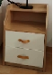 | 450*550*750 | 橡木皮贴面，基材为E0级实木多层板，甲醛释放量≤0.5mg/L；采用大宝环保水性漆，五底三面工艺；游离甲醛含量≤100mg/kg，挥发性有机化合物含量≤70g/L；国产优质阻尼三节滚珠滑轨、铰链和锁具。 | 307
1 | 二层
1 | 三层
1 | 四层
1 | 五层
1 | 六层
2 | 一层 | 老人衣柜 | 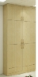 | 900*650*2350 | 橡木皮贴面，E0级实木多层板基材，环保水性漆，五底三面工艺；游离甲醛含量≤100mg/kg，挥发性有机化合物含量≤70g/L；国产优质阻尼三节滚珠滑轨，铰链和锁具。上开门下抽屉 | 307
2 | 二层
2 | 三层
2 | 四层
2 | 五层
2 | 六层
3 | 一层 | 单人椅 | 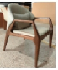 | 650*705*850 | 胡桃木实木架，水性油漆饰面，哑光开放漆，皮革软包，椅背面采用压皮工艺压花处理，木架内部为木暗榫结构。 | 307
3 | 二层
3 | 三层
3 | 四层
3 | 五层
3 | 六层
4 | 一层 | 多功能桌 |  | 1200*550*750 | 台面：36mm厚浅色木皮贴面台面，环保水性漆，E0级多层板基材。  .折叠钢架：1120WX520DX715H：脚是铝压铸模具炭灰色弯管脚 上拖400宽 下脚515宽 横梁连接管50X1.5两头冲压凹台，达到定位、稳固效果，横梁內放12直径铝型材，內六转动轴， 钢制挡板壁厚0.9冷轧钢板折边成型，万向轮带刹，静电喷粉 | 95
4 | 二层
4 | 三层
4 | 四层
4 | 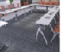    五层
4 | 六层
5 | 一层 | 电视柜 | 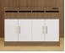 | 1400*450*700 | 橡木皮贴面，实木多层板，甲醛释放量≤0.5mg/L；采用大宝环保水性漆，五底三面工艺；游离甲醛含量≤100mg/kg，挥发性有机化合物含量≤70g/L；国产优质阻尼三节滚珠滑轨、铰链和锁具。 | 100
5 | 二层
5 | 三层
5 | 四层
5 | 五层
5 | 六层
6 | 一层 | 高低床 | 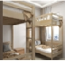 | 1000*2000*1800 | 橡木实木，甲醛释放量≤0.5mg/L；采用环保水性漆，UV底（封闭式）/水性底（开放式）+打磨+水性修色+水性UV面漆，五底三面工艺；游离甲醛含量≤100mg/kg，挥发性有机化合物含量≤70g/L。 | 32
6 | 二层
6 | 三层
6 | 四层
6 | 五层
6 | 六层
7 | 一层 | 员工衣柜 |  | 900*650*2400 | 橡木皮贴面，实木多层板，甲醛释放量≤0.5mg/L；采用大宝环保水性漆，五底三面工艺；游离甲醛含量≤100mg/kg，挥发性有机化合物含量≤70g/L；国产优质阻尼三节滚珠滑轨、铰链和锁具。 | 64
7 | 二层
7 | 三层
7 | 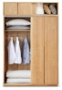  四层
7 | 五层
7 | 六层
8 | 一层 | 桌子1 | 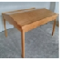 | 900*1200D*740H | 榉木实木，甲醛释放量≤0.5mg/L；采用环保水性漆，五底三面工艺；游离甲醛含量≤100mg/kg，挥发性有机化合物含量≤70g/L。拱形坡面设计，桌沿挡条，坡度最高点为840mm高，最低点高度740mm高。 | 53
8 | 二层
8 | 三层
8 | 四层
8 | 五层
8 | 六层
9 | 一层 | 桌子2 | 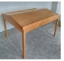 | 1600*1200D*740 | 榉木实木，甲醛释放量≤0.5mg/L；采用环保水性漆，五底三面工艺；游离甲醛含量≤100mg/kg，挥发性有机化合物含量≤70g/L。拱形坡面设计，桌沿挡条，坡度最高点为840mm高，最低点高度740mm高。 | 21
9 | 二层
9 | 三层
9 | 四层
9 | 五层
9 | 六层
10 | 一层 | 单人椅 | 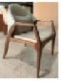 | 650*705*850 | 胡桃木实木架，水性油漆饰面，哑光开放漆，皮革软包，椅背面采用压皮工艺压花处理，木架内部为木暗榫结构。 | 296
10 | 二层
10 | 三层
10 | 四层
10 | 五层
10 | 六层
11 | 一层活动区 | 办公桌 | 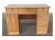 | 1500*600*750 | 橡木实木，台面及脚板30毫米厚，木材须无虫蛀、节疤、开裂、腐朽和缺棱；经干燥处理，含水率≤12%；优质五金三节导轨，环保水性漆，漆面透明度高、色泽美观不变色、耐热耐磨性强，纹路清晰、结构均匀。 | 24
12 | 一层活动区 | 办公椅 | 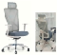 | W670*D620*H1200-1300 | 一）材质要求：  头枕：尼龙+玻纤，弹性带升降 功能 特网面料；椅背：尼龙+玻纤 悬浮式腰靠 特网面料；椅座：带底壳 12mm座板 +定型海绵+弹力布；固定扶手；3.0MM带尾板原位锁定底盘；行程85mm#下沉70mm三级气杆；350mm铝合金五星脚；60/25尼龙轮  （二）功能要求：  1. 座椅高度可升降，椅背倾仰角度可调整。  2. 承载力：最大需可承重150KG以上。 | 33
13 | 一层活动区 | 文件柜 | 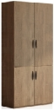 | 900*450*2000 | 橡木皮贴面，实木多层板，甲醛释放量≤0.5mg/L；采用大宝环保水性漆，五底三面工艺；游离甲醛含量≤100mg/kg，挥发性有机化合物含量≤70g/L；国产优质阻尼三节滚珠滑轨、铰链和锁具。 | 24
14 | 一层活动区 | 院长办公桌 | 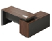 | 2200*1600*750 | 橡木皮贴面，实木多层板，甲醛释放量≤0.5mg/L；采用大宝环保水性漆，五底三面工艺；游离甲醛含量≤100mg/kg，挥发性有机化合物含量≤70g/L；国产优质阻尼三节滚珠滑轨、铰链和锁具。 | 1
15 | 一层活动区 | 院长文件柜 | 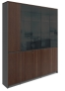 | 1984*450*2005 | 橡木皮贴面，实木多层板，甲醛释放量≤0.5mg/L；采用大宝环保水性漆，五底三面工艺；游离甲醛含量≤100mg/kg，挥发性有机化合物含量≤70g/L；国产优质阻尼三节滚珠滑轨、铰链和锁具。 | 1
16 | 一层活动区 | 院长椅 | 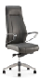 | 常规尺寸 | 1、面料：采用头层牛皮，厚度≥1.0MM，撕裂度≥50N；  2、海棉：定型海棉，高回弹性，耐用度高，密度大于25kg/立方米，回弹力≥35%、拉深强度不小于90KPA；  3、气压棒：三级升降气杆；  4、曲木板：靠背、座垫为12mm多层曲木板热压成型；  5、扶手：金属扶手 包头层牛皮；  6、五星脚：铸铝基座抛光镀铬表面处理；  7、滑轮：合成尼龙纤维树脂材料制成 | 1
17 | 一层活动区 | 单人沙发 | 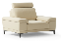 | 1200*910*830*430 | 1.面料：采用进口头层牛皮；  2.海棉：采用高密度定型海绵；  3.胶粘剂：绿色环保胶水；  4.框架：实木框架；  5.面材：3A级优质进口胡桃木；五底三面喷漆工艺，优质环保水性漆。 | 4
18 | 一层活动区 | 茶几 | 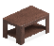 | 700*450*500 | 橡木皮贴面，甲醛释放量≤0.5mg/L；采用环保水性漆，UV底（封闭式）/水性底（开放式）+打磨+水性修色+水性UV面漆，五底三面工艺；游离甲醛含量≤100mg/kg，挥发性有机化合物含量≤70g/L。 | 2
19 | 一层活动区 | 会议桌 | 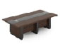 | 3800*1600*750 | 橡木皮贴面，实木多层板，甲醛释放量≤0.5mg/L；采用大宝环保水性漆，五底三面工艺；游离甲醛含量≤100mg/kg，挥发性有机化合物含量≤70g/L； | 1
20 | 一层活动区 | 会议椅 | 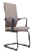 | 常规尺寸 | 1.面料：采用优质牛皮，清爽透气；  2.海棉：采用高密度定型海绵；  3 钢制烤漆弯管脚， | 6
21 | 一层活动区 | 单人椅 | 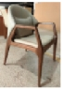 | 650*705*850 | 胡桃木实木架，水性油漆饰面，哑光开放漆，皮革软包，椅背面采用压皮工艺压花处理，木架内部为木暗榫结构。 | 6
22 | 一层活动区 | 药柜 | 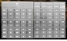 | 700*400*1800 | 304不锈钢，16格 | 12
23 | 一层活动区 | 双人沙发 | 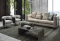 | 1960*820*810*430 | 1.面料：采用头层牛皮；  2.海棉：采用高密度定型海绵；  3.胶粘剂：绿色环保胶水；  4.框架：实木框架；  5.面材：3A级优质进口胡桃木；五底三面喷漆工艺，优质环保水性漆。 | 1
24 | 一层活动区 | 单人椅 | 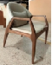 | 650*705*850 | 胡桃木实木架，水性油漆饰面，哑光开放漆，皮革软包，椅背面采用压皮工艺压花处理，木架内部为木暗榫结构。 | 2
25 | 一层活动区 | 茶几 | 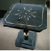 | 550W*550D*650H | 采用E0级环保实木多层板，黑檀木饰面镶嵌贝壳，电脑雕刻抛光，油漆：采用大宝环保水性漆，符合GB 18581-2009标准 | 1
26 | 一层活动区 | 桌子3 | 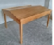 | 2800*1000*740 | 榉木实木，甲醛释放量≤0.5mg/L；采用环保水性漆，五底三面工艺；游离甲醛含量≤100mg/kg，挥发性有机化合物含量≤70g/L。拱形坡面设计，桌沿挡条，坡度最高点为840mm高，最低点高度740mm高。 | 2
27 | 一层活动区 | 椅子 | 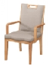 | 常规 | 优质浅色科技皮面料，实木椅架，内架采用榫卯结构，甲醛释放量≤0.5mg/L；采用环保水性漆，透气性强， 18mm厚单层桉木弯板，40密度高弹力海绵软包。 | 12
28 | 二层活动区 | 多功能桌 | 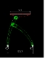  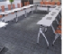 | 1200*550*750 | 台面：36mm厚浅色木皮贴面台面，环保水性漆，E0级多层板基材。  .折叠钢架1120WX520DX715H：脚是铝压铸模具炭灰色弯管脚 上拖400宽 下脚515宽 横梁连接管50X1.5两头冲压凹台，达到定位、稳固效果，横梁內放12直径铝型材，內六转动轴， 钢制挡板壁厚0.9冷轧钢板折边成型，万向轮带刹，静电喷粉 | 16
29 | 二层活动区 | 多功能椅 | 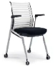 | 常规尺寸 | 椅背：内外框结构 PP增韧内框  椅座： 座垫上翻 带底壳 12mm座板+定型海绵+弹力布  扶手：上翻扶手  椅架： 28管钢架 带轮子 | 64
30 | 二层活动区 | 三人沙发 | 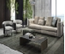 | 2250*910*830*430 | 1.面料：采用高级牛皮；  2.海棉：采用高密度定型海绵；  3.胶粘剂：绿色环保胶水；  4.框架：实木框架；  5.面材：3A级优质进口胡桃木；五底三面喷漆工艺，优质环保水性漆。 | 2
31 | 二层活动区 | 单人椅 | 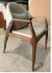 | 650*705*850 | 胡桃木实木架，水性油漆饰面，哑光开放漆，皮革软包，椅背面采用压皮工艺压花处理，木架内部为木暗榫结构。 | 2
32 | 二层活动区 | 茶几 | 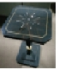 | 550W*550D*650H | 采用E0级环保实木多层板，黑檀木饰面镶嵌贝壳，电脑雕刻抛光，油漆：采用环保水性漆，符合GB 18581-2009标准 | 1
33 | 二层活动区 | 办公椅 | 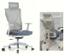 | W670*D620*H1200-1300 | 一）材质要求：  头枕：尼龙+玻纤，弹性带升降 功能 特网面料；椅背：尼龙+玻纤 悬浮式腰靠 特网面料；椅座：带底壳 12mm座板 +定型海绵+弹力布；固定扶手；3.0MM带尾板原位锁定底盘；行程85mm#下沉70mm三级气杆；350mm铝合金五星脚；60/25尼龙轮  （二）功能要求：  1. 座椅高度可升降，椅背倾仰角度可调整。  2. 承载力：最大需可承重150KG以上。 | 9
34 | 二层活动区 | 办公桌 | 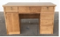 | 1500*600*750 | 橡木实木，台面及脚板30毫米厚，木材须无虫蛀、节疤、开裂、腐朽和缺棱；经干燥处理，含水率≤12%；优质五金三节导轨，环保水性漆，漆面透明度高、色泽美观不变色、耐热耐磨性强，纹路清晰、结构均匀。 | 9
35 | 二层活动区 | 单人椅 | 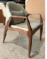 | 650*705*850 | 胡桃木实木架，水性油漆饰面，哑光开放漆，皮革软包，椅背面采用压皮工艺压花处理，木架内部为木暗榫结构。 | 2
36 | 二层活动区 | 美发柜 | 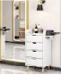 | 500*450*1200 | 面板采用25mm厚三聚氰胺贴面实木多层板，2mm同色封边条直线封边，封边条修整后表面无毛刺,采用具有环保、耐热、耐水、粘性强特点的胶水。白蜡木实木脚 | 2
37 | 三层活动区 | 三人沙发 | 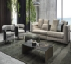 | 2250*910*830*430 | 1.面料：采用高级牛皮；  2.海棉：采用高密度定型海绵；  3.胶粘剂：绿色环保胶水；  4.框架：实木框架；  5.面材：3A级优质进口胡桃木；五底三面喷漆工艺，优质环保水性漆。 | 2
38 | 三层活动区 | 单人椅 | 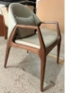 | 650*705*850 | 胡桃木实木架，水性油漆饰面，哑光开放漆，皮革软包，椅背面采用压皮工艺压花处理，木架内部为木暗榫结构。 | 2
39 | 三层活动区 | 茶几 | 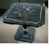 | 550W*550D*650H | 采用E0级环保实木多层板，黑檀木饰面镶嵌贝壳，电脑雕刻抛光，油漆：采用大宝环保水性漆 | 1
40 | 三层活动区 | 办公椅 | 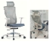 | W670*D620*H1200-1300 | 材质要求：  头枕：尼龙+玻纤，弹性带升降 功能 特网面料；椅背：尼龙+玻纤 悬浮式腰靠 特网面料；椅座：带底壳 12mm座板 +定型海绵+弹力布；固定扶手；3.0MM带尾板原位锁定底盘；行程85mm#下沉70mm三级气杆；350mm铝合金五星脚；60/25尼龙轮  （二）功能要求：  1. 座椅高度可升降，椅背倾仰角度可调整。  2. 承载力：最大需可承重150KG以上。 | 9
41 | 三层活动区 | 办公桌 | 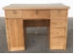 | 1500*600*750 | 橡木实木，台面及脚板30毫米厚，木材须无虫蛀、节疤、开裂、腐朽和缺棱；经干燥处理，含水率≤12%；优质五金三节导轨，环保水性漆，漆面透明度高、色泽美观不变色、耐热耐磨性强，纹路清晰、结构均匀。 | 9
42 | 三层活动区 | 麻将桌 | 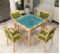 | 900*900*800 | 橡木实木，甲醛释放量≤0.5mg/L；采用环保水性漆，UV底（封闭式）/水性底（开放式）+打磨+水性修色+水性UV面漆，五底三面工艺；游离甲醛含量≤100mg/kg，挥发性有机化合物含量≤70g/L。 | 6
43 | 三层活动区 | 椅子 | 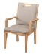 | 常规 | 优质浅色科技皮面料，实木椅架，内架采用榫卯结构，甲醛释放量≤0.5mg/L；采用环保水性漆，透气性强， 18mm厚单层桉木弯板，40密度高弹力海绵软包。 | 24
44 | 三层活动区 | 桌子4 | 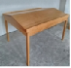 | 1500*900*740 | 榉木实木，甲醛释放量≤0.5mg/L；采用环保水性漆，五底三面工艺；游离甲醛含量≤100mg/kg，挥发性有机化合物含量≤70g/L。拱形坡面设计，桌沿挡条，坡度最高点为840mm高，最低点高度740mm高。 | 2
45 | 三层活动区 | 椅子 | 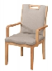 | 常规 | 优质浅色科技皮面料，实木椅架，内架采用榫卯结构，甲醛释放量≤0.5mg/L；采用环保水性漆，透气性强， 18mm厚单层桉木弯板，40密度高弹力海绵软包。 | 6
46 | 四层活动区 | 办公椅 | 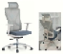 | W670*D620*H1200-1300 | 一）材质要求：  头枕：尼龙+玻纤，弹性带升降 功能 特网面料；椅背：尼龙+玻纤 悬浮式腰靠 特网面料；椅座：带底壳 12mm座板 +定型海绵+弹力布；固定扶手；3.0MM带尾板原位锁定底盘；行程85mm#下沉70mm三级气杆；350mm铝合金五星脚；60/25尼龙轮  （二）功能要求：  1. 座椅高度可升降，椅背倾仰角度可调整。  2. 承载力：最大需可承重150KG以上。 | 6
47 | 四层活动区 | 脏衣车 | 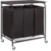 | 800*1000*750 | 钢制框架，防火板天板，内衬帆布漏斗，底部含万向轮，带刹车功能 | 6
48 | 四层活动区 | 净衣车 | 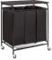 | 800*1000*750 | 钢制框架，防火板天板，内衬帆布漏斗，底部含万向轮，带刹车功能 | 6
49 | 四层活动区 | 水池 | 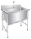 | 800*1000*750 | 不锈钢材质，带品牌龙头 | 3
50 | 四层活动区 | 消毒池 | 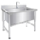 | 800*800*750 | 不锈钢材质，带品牌龙头 | 2
51 | 四层活动区 | 搓衣板 | 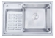 | 800*800*750 | 不锈钢材质，双斗 | 1
52 | 四层活动区 | 货架 | 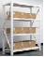 | 1200*450*2000 | 轻型货架，P型管，钢板采用一级优质冷轧钢板,采用0.8厚度裸板，立柱 1.2mm ，拉杆 1.0mm，隔板 0.8mm，承重：200KG/层，含4块可调节层板，每块层板下带加强筋，带调节脚 | 4
53 | 五层活动区 | 办公椅 | 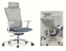 | W670*D620*H1200-1300 | 一）材质要求：  头枕：尼龙+玻纤，弹性带升降 功能 特网面料；椅背：尼龙+玻纤 悬浮式腰靠 特网面料；椅座：带底壳 12mm座板 +定型海绵+弹力布；固定扶手；3.0MM带尾板原位锁定底盘；行程85mm#下沉70mm三级气杆；350mm铝合金五星脚；60/25尼龙轮  （二）功能要求：  1. 座椅高度可升降，椅背倾仰角度可调整。  2. 承载力：最大需可承重150KG以上。 | 6
54 | 六层活动区 | 办公椅 | 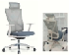 | W670*D620*H1200-1300 | 一）材质要求：  头枕：尼龙+玻纤，弹性带升降 功能 特网面料；椅背：尼龙+玻纤 悬浮式腰靠 特网面料；椅座：带底壳 12mm座板 +定型海绵+弹力布；固定扶手；3.0MM带尾板原位锁定底盘；行程85mm#下沉70mm三级气杆；350mm铝合金五星脚；60/25尼龙轮  （二）功能要求：  1. 座椅高度可升降，椅背倾仰角度可调整。  2. 承载力：最大需可承重150KG以上。 | 6

9.3 安装调试要求及备品备件或配件报价等要求
由供应商提供的设备，其安装、设备上电、调试(包括硬件及软件)及开通由供应商 负责，采购人予以协助配合。设备安装、调测所需工具、仪表及安装材料均由供应商提供。设备由供应商送货上楼。
供应商自报配件及价格。
9.4关于样品的相关要求
9.4.1 制作标准和要求
本项目要求提供样品，要求如下：
名称 | 图片 | 规格 | 数量 | 备注
高低床 | 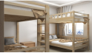 | 1000*2000*1800 | 1 | 橡木实木，甲醛释放量≤0.5mg/L；采用环保水性漆，UV底（封闭式）/水性底（开放式）+打磨+水性修色+水性UV面漆，五底三面工艺；游离甲醛含量≤100mg/kg，挥发性有机化合物含量≤70g/L。
桌子2 | 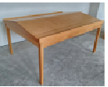 | 1600*1200D*740*840H | 1 | 榉木实木，甲醛释放量≤0.5mg/L；采用环保水性漆，五底三面工艺；游离甲醛含量≤100mg/kg，挥发性有机化合物含量≤70g/L。拱形坡面设计，桌沿挡条，坡度最高点为840mm高，最低点高度740mm高。
办公桌 | 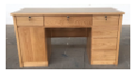 | 1500*600*750 | 1 | 橡木实木，台面及脚板30毫米厚，木材须无虫蛀、节疤、开裂、腐朽和缺棱；经干燥处理，含水率≤12%；优质五金三节导轨，环保水性漆，漆面透明度高、色泽美观不变色、耐热耐磨性强，纹路清晰、结构均匀。
单人椅 | 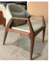 | 650*705*850 | 1 | 胡桃木实木架，水性油漆饰面，哑光开放漆，皮革软包，椅背面采用压皮工艺压花处理，木架内部为木暗榫结构。
多功能桌 | 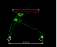  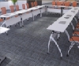 | 1200*550*750 | 1 | 台面：36mm厚浅色木皮贴面台面，环保水性漆，E0级多层板基材。  .折叠钢架1120WX520DX715H：脚是铝压铸模具炭灰色弯管脚 上拖400宽 下脚515宽 横梁连接管50X1.5两头冲压凹台，达到定位、稳固效果，横梁內放12直径铝型材，內六转动轴，钢制挡板壁厚0.9冷轧钢板折边成型，万向轮带刹，静电喷粉

9.4.2关于检测报告
9.4.2.1提供原辅材料检测报告，包括但不限于以下内容：
原辅材料
1. 三聚氰胺板：GB/T 15102-2017 浸渍胶膜纸饰面纤维板和刨花板：
GB 18580-2017 室内装饰装修材料 人造板及其制品中甲醛释放限量及表面耐划痕性
2.高回弹海绵：GB/T 10802-2023 通用软质聚氨酯泡沫塑料
GB/T 6343-2009 泡沫塑料及橡胶 表观密度的测定：表观密度，回弹率
3 三合一连接件：符合GB/T 28203-2011 家具用连接件技术要求及试验方法：锁紧角度，外观（金属件，塑料）
4水性木器漆：符合GB 18581-2020 木器涂料中有害物质限量：甲醛含量/（mg/kg）
5 阻尼铰链：符合QB/T 2189-2013(2017) 家具五金 杯状暗铰链
GB/T 10125-2021 人造气氛腐蚀试验 盐雾试验：
过载要求：水平侧向静载荷，垂直向下静载荷，猛关
6 皮革：GB/T 22885-2008 皮革 色牢度试验 耐水色牢度
GB/T 19942-2019 皮革和毛皮 化学试验： 禁用偶氮染料的测定
7 面料： 符合QB/T 1952.1-2023 软体家具 沙发
GB 18401-2010 国家纺织产品基本安全技术规范：覆面材料理化：纺织面料-起毛起球 ; 安全性能:阻燃性-公共场所用产品;甲醛含量 C类
8 阻尼三节轨道：QB/T 2454-2013 家具五金 抽屉导轨
GB/T 10125-2021 人造气氛腐蚀试验 盐雾试验：过载项目下：垂直静载荷，水平静载荷 及耐腐蚀（24h中性盐雾）
9 白乳胶：符合GB 18583-2008 室内装饰装修材料 胶粘剂中有害物质限量，游离甲醛/（g/kg）
10 橡木实木板：符合GB/T 29894-2013， GB/T3324-2024家具通用技术条件，木材含水率，木种
9.4.2.2检测报告要求：
①检测机构要求：含有CMA认证；
②检测内容：详见9.4.2.1；
③受检单位要求：检测报告上的委托单位（受检单位）名称必须与投标人、投标产品生产厂家或原材料的生产厂家一致；
④检测报告有效期：不早于2024年1月1日。
9.4.3 关于封样
（1）投标人应按照招标文件规定样品标准、时间、地点递交样品，并对样品进行封样，确保样品的保密性若因投标人封样不规范造成商业机密泄露，一切后果由投标人承担。样品上标识投标单位名称。
（2）提交的样品须外包装完好，密封。样品上标识投标单位名称。送样前请提前与采购人沟通确认具体送样时间，错时送样。采购人提前准备好放置、储存样品的场地。接收样品时采购人会做好样品送达记录，样品的接收登记、评审、评审后的封样全程录音录像（7 天×24 小时）直至取样结束。录像资料将作为采购档案进行保存。
出样时间：投标截止时间前一日（9:00-11:00,13：00-16:30）
出样地点：浦东新区浦三路930号
出样联系人：苏晔唯 联系人电话：58443449
（3）对于未中标人提供的样品，请各投标人接到取样通知后及时取回；对于中标人提供的样品，将由采购人按照招标文件的规定进行保管、封存，并作为履约验收的参考。
9.5 供货期要求
9.5.1 本项目供货期包括设备供货、就位、安装调试直至交付使用的全部时间。
9.5.2 本项目的安装调试及试用期间的管理将纳入采购人的管理范围，在此过程中，中标人须服从采购人的时间和管理协调。
9.6 质量标准与验收要求
9.6.1投标人提供的产品和相关服务应符合国家或行业管理部门颁发的各项质量和安全标准、规范和验收要求，标准和规范等不一致的，从高从严执行。
9.6.2 本项目验收将由采购人组织进行或委托第三方进行，质量标准和验收要求为按照上文中9.6.1条款规定一次验收合格。
9.6.3 如验收未获通过，采购人有权要求更换或退货，并按照合同约定的条款对供应商作违约处理。
9.6.4 中标人在投标阶段提供的样品将由采购人进行保管和封存，将作为履约验收的参考。
9.7 设计要求
请投标人提供以下区域家具配置效果图，家具设计风格要求体现养老院项目特殊性，让空间内使用人群之间形成有效的交流 设计如下区域：
投标人需提供5间养老中心局部房间的家具配置效果图，家具设计风格要求体现居委服务的特点。5间房间用途及平面图如下：
1、餐厅，客厅，活动区--休息厅
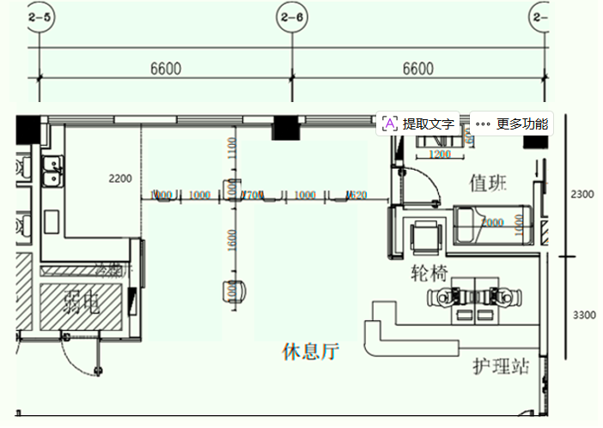
4组桌椅，满足16人吃饭、读书、会客

2、2人间
床+床头柜+陪护椅+衣柜+矮柜
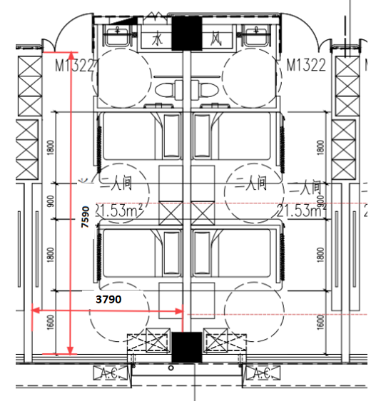
3多功能活动区
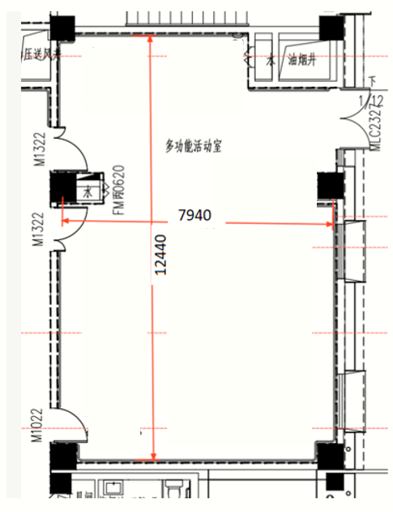
配置45人以内桌椅，棋牌、聊天等多功能活动

4、大会议室
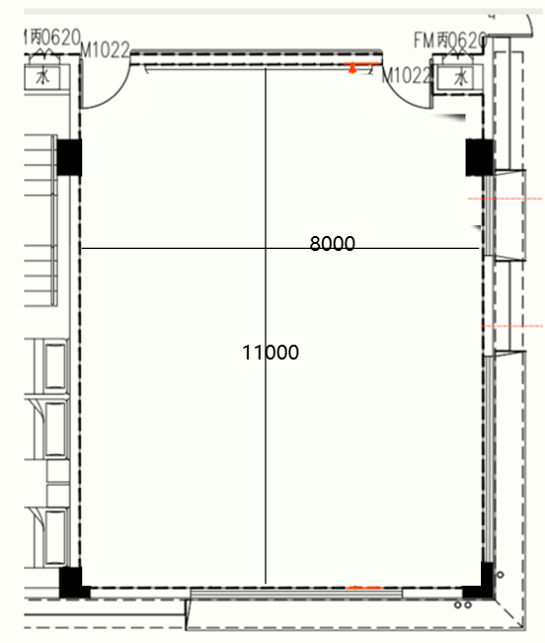
举办活动场所，多功能桌椅

5、医生办公室
6人办公，办公桌椅+文件柜
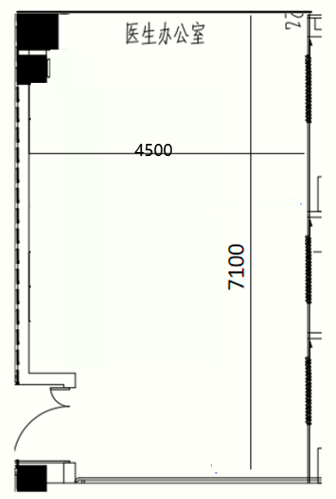

10 人员及设备配备要求
10.1 人员配备要求
投标人应按本项目配备专业人员，确保本项目顺利实施。
10.2 设备要求
中标人需自行准备车辆、装备等拆装、安装、调试、运输等所需工具，确保项目顺利实施

11 安全文明作业要求和应急处置要求
中标人在执行本项目过程中，必须严格遵守上海市有关应急联动处置办法的规定（参见《上海市政府关于印发修订后的上海市突发事件应急联动处置办法的通知》沪府〔2015〕49号），做好突发事件的应急工作。按国家规定需持证上岗的工作人员，必须在投标文件中提供证书复印件。因管理不善而引起政府职能部门罚款和停工整改等，其相应发生的费用和损失将由中标人自行承担。中标人在执行本项目过程中，造成的各类安全或意外人身事故及连带责任由中标人自行承担，且采购人将保留暂缓支付款项的权利。

12 售后服务要求
12.1 操作培训要求
在设备进行安装或调试期间，中标人应负责对采购人的技术人员进行必要的培训，并提供培训资料。培训内容应包括如何对设备进行操作，以及简单故障的排除等。
12.2 具体服务措施
(1)整套产品质保期为5年。售后服务要求及时，接到用户报修维护信息后 2小时内予以技术响应，4 小时内进行修复工作，8 小时如不能修复则提供备用设备。针对服务响应时间提供相应的证明材料(人员、场地等)。
(2)在设备(家具)免费保修期内，如中标人未及时响应，采购人有权安排他人到场维护，相关费用由中标人支付。
(3)在投标文件中提出详细的培训方案、培训内容及培训进度。

四、投标报价须知

13 投标报价依据
13.1 投标报价计算依据包括本项目的招标文件（包括提供的附件）、招标文件答疑或修改的补充文书、供货清单、项目现场条件等。
13.2 招标文件明确的项目范围、供货内容、供货期限、产品质量要求、验收要求与售后服务要求等。
13.3 供货清单说明
13.3.1 供货清单应与投标人须知、合同条件、项目质量标准和要求等文件结合起来理解或解释。
13.3.2 以下选一
采购人提供的供货清单是依照采购需求测算出的主要工作内容，与最终的实际履约可能存在小的出入，各投标人应自行认真踏勘现场，了解招标需求。投标人如发现清单和实际工作内容不一致时，应立即以书面形式通知采购人核查，除非采购人以答疑文件或补充文件予以更正，否则，投标人不得缩减供货清单内容。

14投标报价内容
14.1投标报价应包含货物成本、保险、运输费用、有关税费，以及安装、调试、售后服务等伴随服务费用。

15投标报价控制性条款
15.1 投标报价不得超过公布的预算金额或最高限价，其中各包件或各分项报价（如有要求）均不得超过对应的预算金额或最高限价。
15.2 本项目只允许有一个报价，任何有选择的报价将不予接受。
15.3投标人提供的服务应当符合国家和上海市有关法律、法规和标准规范，满足合同约定的服务内容和质量等要求。不得违反法规标准规定或合同约定，通过降低服务质量、减少服务内容等手段进行恶性低价竞争，扰乱正常市场秩序。
★15.4 经评标委员会审定，投标报价存在下列情形之一的，该投标文件作无效标处理：
15.4.1 投标报价中缩减供货清单中产品数量的；
15.4.2 投标报价和技术方案明显不相符的。

五、政府采购政策

16 节能产品政府采购（本项目不适用）
16.1 按照《财政部发展改革委生态环境部市场监管总局关于调整优化节能产品、环境标志产品政府采购执行机制的通知》（财库〔2019〕9号）的要求，采购人采购的产品属于“节能产品品目清单”中的，在技术、服务等指标同等条件下，应当优先采购节能产品。采购人需购买的材料产品属于政府强制采购节能产品品目的，投标人必须选用节能产品。
16.2投标人如选用节能产品的，则应在投标文件中提供国家确定的认证机构出具的、处于有效期之内的节能产品的认证证书；反之，该产品在评标时不被认定为节能产品。

17环境标志产品政府采购
17.1 按照《财政部发展改革委生态环境部市场监管总局关于调整优化节能产品、环境标志产品政府采购执行机制的通知》（财库〔2019〕9号）的要求，采购人采购的产品属于“环境标志产品品目清单”中的，在性能、技术、服务等指标同等条件下，应当优先采购环境标志产品。
17.2投标人如选用环境标志产品的，则应在投标文件中提供国家确定的认证机构出具的、处于有效期之内的环境标志产品的认证证书；反之，该产品在评标时不被认定为环境标志产品。

18 促进中小企业发展
★18.1中小企业（含中型、小型、微型企业，下同）的划定按照《中小企业划型标准规定》（工信部联企业〔2011〕300号）执行，参加投标的中小企业应当提供《中小企业声明函》（具体格式见“投标文件格式”），反之，视作非中、小微企业，不具备参与投标资格。如项目允许联合体参与竞争的，则联合体中各方均应为中小企业，并按本款要求提供《中小企业声明函》。
★18.2 事业单位、团体组织等非企业性质的政府采购供应商，不属于中小企业划型标准确定的中小企业，不得按《关于印发中小企业划型标准规定的通知》规定声明为中小微企业，也不适用《政府采购促进中小企业发展管理办法》。
★18.3 如项目允许联合体参与竞争的，组成联合体的中型企业和其他自然人、法人或者其他组织，与小型、微型企业之间不得存在投资关系。
★18.4供应商如提供虚假材料以谋取成交的，按照《政府采购法》有关条款处理，并记入供应商诚信档案。

19实施本国产品标准
★19.1本国产品标准按照《国务院办公厅关于在政府采购中实施本国产品标准及相关政策的通知》（国办发〔2025〕34号）的规定执行，参加投标的投标人应当提供《关于符合本国产品标准的声明函》（具体格式见“投标文件格式”）或财政部会同有关部门规定的有关证明文件，出具符合要求的《关于符合本国产品标准的声明函》或有关证明文件的，该产品视为本国产品。
★19.2供应商提供虚假《关于符合本国产品标准的声明函》、虚假证明文件谋取中标、成交的，依照《中华人民共和国政府采购法》等法律法规规定追究相应责任。

20 支持监狱企业发展（注：仅监狱企业适用）
20.1 按照国家财政部、司法部《关于政府采购支持监狱企业发展有关问题的通知》（财库〔2014〕68号）规定，在政府采购活动中，监狱企业视同小型、微型企业，享受预留份额、评审中价格扣除等政府采购促进中小企业发展的政府采购政策。
20.2 监狱企业参加政府采购活动时，应当提供由省级以上监狱管理局、戒毒管理局（含新疆生产建设兵团）出具的属于监狱企业的证明文件。

21促进残疾人就业（注：仅残疾人福利单位适用）
21.1 符合财库〔2017〕141号文中所示条件的残疾人福利性单位视同小型、微型企业，享受促进中小企业发展的政府采购政策。残疾人福利性单位属于小型、微型企业的，不重复享受政策。
21.2残疾人福利性单位在参加政府采购活动时，应当按财库〔2017〕141号规定的《残疾人福利性单位声明函》（具体格式详见“投标文件格式”），并对声明的真实性负责。

